
POWIATOWY URZĄD PRACY
pl. Piastowski 2, 56-100 Wołów
tel. (071) 389-48-10, 389-10-92 fax. (071) 389-26-55
filia w Brzegu Dolnym (071) 319-50-33
www.wrwo@praca.gov.pl
www.pupwolow.pl

Nr sprawy: KO-203/CAZ-4/2011

Powiatowy Urząd Pracy
pl. Piastowski 2
56-100 Wołów

SPECYFIKACJA ISTOTNYCH WARUNKÓW ZAMÓWIENIA
dotycząca postępowania prowadzonego w trybie przetargu nieograniczonego, którego wartość nie przekracza kwot określonych w przepisach wydanych na podstawie art. 11 ust. 8 ustawy Prawo zamówień publicznych na:

„WYKONANIE I DOSTAWĘ MEBLI I SPRZĘTU BIUROWEGO STANOWIĄCYCH WYPOSAŻENIE POMIESZCZEŃ
CENTRUM AKTYWIZACJI ZAWODOWEJ
W POWIATOWYM URZĘDZIE PRACY W WOŁOWIE”
CZĘŚĆ I – szafy, biurka, krzesła – CPV 39130000-2
CZĘŚĆ II - kserokopiarki, telefony przenośne - CPV 30121100-4

- Nazwa i adres zamawiającego
Powiatowy Urząd Pracy w Wołowie, pl. Piastowski 2, 56-100 Wołów
NIP 988-000-15-44, tel. (071) 389 48 10, fax (071) 389 26 55

- Tryb udzielenia zamówienia publicznego
- Postępowanie prowadzone jest w trybie przetargu nieograniczonego na podstawie art. 39 ustawy z 29 stycznia 2004 r. Prawo zamówień publicznych (tekst jednolity - Dz. U. z 2010 r. Nr. 113, poz. 759 z późn. zm.).
- Do spraw nieuregulowanych w Prawie zamówień publicznych i niniejszej specyfikacji istotnych warunków zamówienia mają zastosowanie przepisy Kodeksu Cywilnego (Dz. U. z 1964 r. Nr 16 poz. 93 z późn. zm.).
- W niniejszym postępowaniu mają zastosowanie przepisy ustawy, które odnoszą się do usług o wartości mniejszej niż kwoty określone w przepisach wydanych na podstawie art. 11 ust. 8 ustawy z dnia 29 stycznia 2004 r. – Prawo zamówień publicznych.

- Opis przedmiotu zamówienia
  - Przedmiotem zamówienia jest wykonanie i dostawa do siedziby zamawiającego mebli i sprzętu biurowego stanowiących wyposażenie pomieszczeń Centrum Aktywizacji Zawodowej w Powiatowym Urzędzie Pracy w Wołowie.
  - Szczegółowy opis przedmiotu zamówienia znajduje się w załączniku nr 1 do SIWZ.
  - Zamawiający nie udziela zaliczek na wykonanie zamówienia oraz nie wnosi przedpłat na poczet realizowanych dostaw. Rozliczenie następuje po wykonaniu dostawy i dokonaniu protokolarnego odbioru.
  - Wykonawca może powierzyć wykonanie części zamówienia podmiotom trzecim (podwykonawcom).
  - Zamawiający nie przewiduje udzielenia zamówień uzupełniających.
  - Zamawiający nie dopuszcza składania ofert wariantowych.
  - Zamawiający dopuszcza składanie ofert częściowych- 2 CZĘŚCI.
  - Każdy wykonawca może złożyć w niniejszym postępowaniu wyłącznie jedną ofertę dla każdego zadania, w której musi być zaoferowana tylko jedna ostateczna cena, uwzględniająca wszelkie rabaty, upusty, opłaty, koszty transportu oraz podatek VAT.

- Termin wykonania zamówienia
- Zamówienie winno zostać wykonane do 23 grudnia 2011 roku:
- Część I – dostarczenie przedmiotu zamówienia do miejsca wskazanego przez zamawiającego do 23 grudnia 2011 roku,
- Część II – dostarczenie przedmiotu zamówienia do miejsca wskazanego przez zamawiającego do 23 grudnia 2011 roku.

- Opis warunków udziału w postępowaniu
- O udzielenie zamówienia mogą ubiegać się wykonawcy spełniający warunki określone w art. 22 ust. 1 ustawy Pzp dotyczące:
- posiadania uprawnień do wykonywania określonej działalności lub czynności, jeżeli przepisy prawa nakładają obowiązek ich posiadania,
- posiadania wiedzy i doświadczenia,
- dysponowania odpowiednim potencjałem technicznym oraz osobami zdolnymi do wykonania zamówienia,
- sytuacji ekonomicznej i finansowej.
- W postępowaniu mogą wziąć udział wykonawcy, którzy nie podlegają wykluczeniu na podstawie art. 24 ust. 1 i 2 Pzp.

- Opis sposobu dokonywania oceny spełniania warunków udziału w postępowaniu
  - Uprawnienia do wykonywania określonej działalności lub czynności, jeżeli przepisy prawa nakładają obowiązek ich posiadania:
Ocena będzie dokonana na podstawie załączonego do oferty oświadczenia zgodnego z załącznikiem nr 3 do SIWZ. Wykonawca, który przedłoży odpowiednie oświadczenie będzie spełniać ten warunek.
  - Wiedza i doświadczenie:
Ocena będzie dokonana na podstawie załączonego do oferty:
- oświadczenia zgodnego z załącznikiem nr 3 do SIWZ;
- wykazu wykonanych w okresie ostatnich trzech lat przed upływem terminu składania ofert, a jeżeli okres prowadzenia działalności jest krótszy – w tym okresie, co najmniej dwóch dostaw w zakresie analogicznym do przedmiotu zamówienia odpowiadających wartości co najmniej CZĘŚĆ I- 30 000 zł brutto, CZĘŚĆ II- 30 000 zł każde, których należyte wykonanie jest potwierdzone odpowiednimi dokumentami (referencje)- załącznik nr 5 do SIWZ.
  - Potencjał techniczny i osoby zdolne do wykonania zamówienia:
Ocena będzie dokonana na podstawie załączonego do oferty oświadczenia wykonawcy zgodnego z załącznikiem nr 3 do SIWZ. Wykonawca, który złoży stosowne oświadczenie, będzie spełniać ten warunek.
  - Sytuacja ekonomiczna i finansowa:
Ocena będzie dokonana na podstawie załączonego do oferty oświadczenia wykonawcy zgodnego z załącznikiem nr 3 do SIWZ. Wykonawca, który złoży stosowne oświadczenie, będzie spełniać ten warunek.
  - Nie podleganie wykluczeniu z postępowania na podstawie art. 24 Ustawy:
Ocena będzie dokonana na podstawie załączonego do oferty oświadczenia wykonawcy zgodnego z załącznikiem nr 4 do SIWZ oraz aktualnego odpisu z właściwego rejestru, jeżeli odrębne przepisy wymagają wpisu do rejestru. Wykonawca, który złoży stosowne dokumenty, będzie spełniać ten warunek.

- Wykaz oświadczeń dokumentów, jakie mają dostarczyć wykonawcy w celu potwierdzenia spełniania warunków udziału w postępowaniu oraz nie podlegania wykluczeniu na podstawie art. 24 ust. 1 ustawy:
      - Na potwierdzenie spełniania opisanych warunków udziału w postępowaniu oraz wykazania braku podstaw do wykluczenia z postępowania o udzielenie zamówienia, wykonawca jest zobowiązany złożyć niżej wymienione oświadczenia i dokumenty:
- oświadczenie o spełnieniu warunków w postępowaniu- załącznik nr 3 do SIWZ;
- oświadczenie o braku podstaw do wykluczenia z postępowania na podstawie art. 24 Ustawy - załącznik nr 4 do SIWZ;
- wykaz dostaw w zakresie analogicznym do przedmiotu zamówienia- załącznik nr 5 do SIWZ, wraz z dokumentami potwierdzającymi ich należyte wykonanie;
- aktualny odpis z właściwego rejestru, jeżeli odrębne przepisy wymagają wpisu do rejestru, w celu wykazania braku podstaw do wykluczenia w oparciu o art. 24 ust. 1 pkt 2 ustawy Pzp, wystawiony nie wcześniej niż 6 miesięcy przed upływem terminu składania ofert. Odpis musi zawierać aktualny wykaz osób uprawnionych do reprezentowania wykonawcy;
- aktualne zaświadczenie właściwego naczelnika Urzędu Skarbowego potwierdzające, że wykonawca nie zalega z opłacaniem podatków lub zaświadczenie, że uzyskał przewidziane prawem zwolnienie, odroczenie lub rozłożenie na raty zaległych płatności lub wstrzymanie w całości wykonania decyzji właściwego organu - wystawione nie wcześniej niż 3 miesiące przed upływem terminu składania ofert;
- aktualne zaświadczenie właściwego oddziału Zakładu Ubezpieczeń Społecznych lub Kasy Rolniczego Ubezpieczenia Społecznego potwierdzające, że wykonawca nie zalega z opłacaniem składek na ubezpieczenie zdrowotne i społeczne, lub potwierdzenie, że uzyskał przewidziane prawem zwolnienie, odroczenie lub rozłożenie na raty zaległych płatności lub wstrzymanie w całości wykonania decyzji właściwego organu - wystawione nie wcześniej niż 3 miesiące przed upływem terminu składania ofert.
      - Wykonawca musi dołączyć do oferty wszystkie wymagane przez zamawiającego atesty i certyfikaty.
      - Wykonawca może polegać na zasobach innych podmiotów na zasadach określonych w art. 26 ust. 2b ustawy Pzp, niezależnie od charakteru prawnego stosunków łączących wykonawcę z nimi. Wykonawca w takiej sytuacji zobowiązany jest udowodnić zamawiającemu, iż będzie dysponował zasobami niezbędnymi do realizacji zamówienia w szczególności przedstawiając w tym celu pisemne zobowiązanie tych podmiotów do oddania mu niezbędnych zasobów na okres korzystania z nich przy wykonywaniu zamówienia.
- Oferty wspólne
1.Wykonawcy składający ofertę wspólną ustanawiają pełnomocnika do reprezentowania ich w postępowaniu albo do reprezentowania ich w postępowaniu i w zawarciu umowy.
2. Pełnomocnictwo, o którym mowa w pkt 1 musi znajdować się w ofercie wspólnej wykonawców. Pełnomocnictwo musi być złożone w oryginale lub kopii poświadczonej za zgodność z oryginałem.
3. Pełnomocnik pozostaje w kontakcie z zamawiającym w toku postępowania i do niego zamawiający kieruje informacje, korespondencję, itp.
4. Oferta wspólna, składana przez dwóch lub więcej wykonawców, powinna spełniać następujące wymagania:
- oferta wspólna powinna być sporządzona zgodnie z SIWZ;
- sposób składania dokumentów w ofercie wspólnej:
- dokumenty, dotyczące własnej firmy, takie jak np.: odpis z właściwego rejestru, oświadczenie o braku podstaw do wykluczenia itp. składa każdy z wykonawców składających ofertę wspólną we własnym imieniu,
- dokumenty wspólne takie jak np.: oferta cenowa, wykaz prac podobnych, oświadczenie o spełnianiu warunków udziału w postępowaniu itp. składa pełnomocnik wykonawców w imieniu wszystkich wykonawców składających ofertę wspólną,
- kopie dokumentów dotyczących każdego z wykonawców składających ofertę wspólną muszą być poświadczone za zgodność z oryginałem przez osobę lub osoby upoważnione do reprezentowania tych wykonawców.
5. Wspólnicy spółki cywilnej są traktowani jak wykonawcy składający ofertę wspólną i mają do nich zastosowanie zasady określone w pkt 1 – 4 niniejszego rozdziału.
6. Wykonawcy składający ofertę wspólną obowiązani są przedstawić zamawiającemu umowę regulującą współpracę tych wykonawców, zawierającą, co najmniej:
- zobowiązanie do realizacji wspólnego przedsięwzięcia gospodarczego obejmującego swoim zakresem realizację przedmiotu zamówienia,
- określenie zakresu działania poszczególnych stron umowy,
- czas obowiązywania umowy, który nie może być krótszy, niż okres obejmujący realizację zamówienia oraz czas trwania gwarancji jakości i rękojmi.

- Zamawiający nie wymaga wniesienia wadium

- Termin związania ofertą
Okres związania ofertą wynosi 30 dni, bieg terminu rozpoczyna się z upływem terminu składania ofert.

- Opis sposobu przygotowania oferty
- Ofertę stanowi wypełniony formularz ofertowy wraz z załącznikami (2-6).
- Treść złożonej oferty musi odpowiadać treści Specyfikacji Istotnych Warunków Zamówienia.
- Formularz oferty i oświadczenia muszą być podpisane, a wszystkie strony oferty – w tym wszystkie załączniki – parafowane przez wykonawcę lub upoważnionego przedstawiciela wykonawcy. Podpisy na ofercie i oświadczeniach powinny być czytelne i opatrzone imienną pieczęcią.
- Oferta, a także wszystkie składane oświadczenia muszą być podpisane przez osobę lub osoby upoważnione do reprezentowania wykonawcy zgodnie z reprezentacją wynikającą z właściwego rejestru. Osoby nie wymienione w rejestrze muszą posiadać pełnomocnictwo danego wykonawcy, które winno być dołączone do oferty.
- Dokumenty składane w formie kserokopii muszą być poświadczone za zgodność z oryginałem podpisem i imienną pieczątką osoby stwierdzającej zgodność treści, a także datą. Osobą stwierdzającą zgodność treści może być wykonawca lub jego upoważniony przedstawiciel.
- Wszelkie poprawki (zmiany) dokonywane w treści oferty powinny być parafowane przez osobę podpisującą ofertę. Brak parafy powoduje uznanie poprawki za nieistniejącą.
- Oferta powinna być sporządzona czytelnie pismem drukowanym, maszynowym lub komputerowym w języku polskim.
- Zamawiający zaleca, by wszystkie strony oferty zostały kolejno ponumerowane, a oferta została spięta w sposób trwały tj. zbindowana lub zszyta. Formularz oferty, którego wzór stanowi załącznik nr 1 powinien stanowić pierwszą stronę oferty.
- Ofertę należy złożyć w nieprzejrzystej, szczelnej, trwale zamkniętej i nienaruszonej kopercie zaadresowanej do zamawiającego na adres: Powiatowy Urząd Pracy, pl. Piastowski 2, 56-100 Wołów opatrzonej nazwą wykonawcy oraz napisem:
„Przetarg nieograniczony na wykonanie i dostawę mebli i sprzętu biurowego stanowiących wyposażenie pomieszczeń Centrum Aktywizacji Zawodowej
w Powiatowym Urzędzie Pracy w Wołowie”.

………………………………………………………………………………….
(numer części przetargu, w której wykonawca chce uczestniczyć)

Nie otwierać przed dniem 30.11. 2011 r. do godz. 09:30”
- Wykonawca może wprowadzić zmiany lub wycofać złożoną przez siebie pod warunkiem, że zamawiający otrzyma pisemne powiadomienie o wprowadzeniu zmian lub wycofaniu oferty przed upływem terminu składania ofert. Powiadomienie o wprowadzeniu zmian lub wycofaniu oferty musi być złożone jak w pkt. 10. Koperta powinna zostać dodatkowo oznaczona „Zmiana’ lub „Wycofanie”. Wykonawca nie może wycofać oferty ani wprowadzić jakichkolwiek zmian w treści oferty po upływie terminu składania ofert.
- W przypadku, gdy oferta zawiera informację stanowiącą tajemnicę przedsiębiorstwa w rozumieniu przepisów o zwalczaniu nieuczciwej konkurencji wykonawca, nie później niż w terminie składania ofert winien zastrzec, które informacje zawarte w ofercie stanowią tajemnicę przedsiębiorstwa i nie mogą być udostępnione innym uczestnikom postępowania. Informacje te muszą być opatrzone klauzulą „Informacje stanowiące tajemnice przedsiębiorstwa” i spięte oddzielnie.
- Wszystkie koszty związane z przygotowaniem i złożeniem oferty ponosi wykonawca.

- Miejsce i termin składania i otwarcia ofert
- Oferty należy złożyć w siedzibie Powiatowego Urzędu Pracy w Wołowie, pl. Piastowski 2, 56-100 Wołów, pok. 47 do dnia 30.11.2011 r., do godz. 09:00.
- Oferty złożone po terminie zostaną zwrócone bez otwierania. Termin złożenia oferty oznacza datę i godzinę wpływu oferty do zamawiającego, a nie data jej nadania przesyłką pocztową lub kurierem.
- Otwarcie ofert nastąpi w siedzibie zamawiającego pokój 47, w dniu 30.11.2011 r., o godz. 09:30.

- Opis sposobu obliczenia ceny
- Wykonawca zobowiązany jest do podania na formularzu oferty jednej ceny, na które składana jest oferta. Podana cena musi być wyrażona w polskich złotych, liczbowo i słownie.
- Cenę należy skalkulować z uwzględnieniem wszystkich czynników mających na nią wpływ, które są niezbędne dla prawidłowej realizacji przedmiotu zamówienia
- Cenę należy zaokrąglić z dokładnością do drugiego miejsca po przecinku (do pełnych groszy), przy czym końcówki poniżej 0,5 grosza pomija się, a końcówki 0,5 grosza i wyższe zaokrągla się do 1 grosza.

- Opis kryteriów, którymi zamawiający będzie się kierował przy wyborze oferty, wraz z podaniem znaczenia tych kryteriów i sposobu oceny ofert

  - Przy wyborze najkorzystniejszej oferty zamawiający będzie się kierował następującym kryterium:
Cena – 100 % - maksymalna liczba punktów - 100

Przy obliczaniu punktacji będzie miał zastosowanie następujący wzór:

Lp = x 100

gdzie: Lp – liczba punktów
Cn – cena najniższa
Cob – cena oferty badanej
Otrzymany wynik zostanie zaokrąglony do dwóch miejsc po przecinku.
  - Zamawiający udzieli zamówienia wykonawcy , którego oferta zostanie oceniona jako najkorzystniejsza.

- Informacje o sposobie porozumiewania się zamawiającego z wykonawcami oraz osoby uprawnione do kontaktów z wykonawcami
- Porozumiewanie się między stronami wymaga formy pisemnej. Pisma można składać w sekretariacie Powiatowego Urzędu Pracy w Wołowie, pok. 47, przesłać pocztą na adres urzędu lub faksem (071) 389 26 55.
- Zamawiający nie dopuszcza możliwości porozumiewania się pocztą e–mail.
- Wykonawca może zwrócić się do zamawiającego o wyjaśnienie treści SIWZ. Zamawiający udzieli odpowiedzi niezwłocznie, jednak nie później niż na 2 dni przed upływem terminu składania ofert, pod warunkiem, że wniosek o wyjaśnienie treści SIWZ wpłynął do zamawiającego nie później niż do końca dnia, w którym upływa połowa wyznaczonego terminu składania ofert. Jeżeli wniosek o wyjaśnienie wpłyną po upływie tego terminu, lub dotyczy udzielonych wyjaśnień, zamawiający może udzielić wyjaśnień lub pozostawić wniosek bez rozpoznania.
- Wszelkie wyjaśnienia dotyczące treści SIWZ, będą zamieszczane na stronie internetowej zamawiającego pod ogłoszeniem o zamówieniu i Specyfikacją Istotnych Warunków Zamówienia.
- Osobami uprawnionymi do kontaktu z wykonawcami są:
- w sprawach formalnych - Edyta Konowalczyk – tel. (071) 389 48 10 wew. 262
- w sprawie przedmiotu zamówienia część I – Edyta Konowalczyk - tel. (071) 389 48 10 wew. 262,
- w sprawie przedmiotu zamówienia część II – Marek Ponichtera - tel. (071) 389 48 10 wew. 268.

- Informacje o formalnościach, jakie powinny zostać dopełnione po wyborze oferty w celu zawarcia umowy w sprawie zamówienia publicznego
- O odrzuceniu ofert(y), wykluczeniu wykonawcy(ów) oraz wyborze najkorzystniejszej oferty zamawiający zawiadomi niezwłocznie wykonawców, którzy złożyli ofertę w przedmiotowym postępowaniu, podając uzasadnienie faktyczne i prawne.
- Niezwłocznie po wyborze najkorzystniejszej oferty zamawiający zamieści informacje, o których mowa w art. 92 ust.1 pkt 1 ustawy Pzp na własnej stronie internetowej i na tablicy ogłoszeń w siedzibie urzędu.
- Zamawiający zawrze umowę w sprawie zamówienia publicznego w terminie nie krótszym niż 5 dni od dnia przekazania zawiadomienia o wyborze oferty faksem.

- Istotne dla stron postanowienia, które zostaną wprowadzone do treści zawieranej umowy w sprawie zamówienia publicznego, ogólne warunki umowy albo wzór umowy
Wzór umowy stanowiący załącznik nr 6 do SIWZ zawiera wszystkie istotne postanowienia, które zostaną uwzględnione w umowie o realizację zamówienia publicznego – zamawiający zawrze umowę z wykonawcą, który złoży najkorzystniejszą ofertę zgodną ze wzorem umowy.

- Środki ochrony prawnej
Wykonawcom przysługują środki ochrony prawnej, o których mowa w Dziale VI „Środki ochrony prawnej” ustawy z 29 stycznia 2004 r. Prawo zamówień publicznych (Dz. U. z 2007 r. Nr. 233, poz. 1655 z późn. zm.).

- Zamawiający dopuszcza możliwość składania ofert częściowych

- Pozostałe informacje
- Zamawiający nie przewiduje zawarcia umowy ramowej.
- Zamawiający nie przewiduje możliwości udzielenia zamówień uzupełniających.
- Zamawiający nie przewiduje możliwości składania ofert wariantowych.
- Zamawiający nie przewiduje aukcji elektronicznej.
- Zamawiający nie żąda wniesienia zabezpieczenia należytego wykonania umowy.

Zatwierdził

Robert Stępień
Dyrektor Powiatowego Urzędu Pracy w Wołowie

Wołów, dnia 23.11.2011 r.

Załącznik nr 1
OPIS PRZEDMIOTU ZAMÓWIENIA
CZĘŚĆ I
L.p. | Asortyment | Rysunek | Liczba sztuk
1. | Szafy biurowe otwarte  - Wymiary: szerokość: 800 mm; głębokość: 385 mm; wysokość: 1800 mm  - Części szafy 2/3 otwarte, 1/3 zamknięta  - Kolor - olcha  - Wieniec górny – płyta grubości 28 mm  - Korpus – płyta grubości 18 mm  - Front – płyta grubości 18 mm  - obrzeże PCV grubości 2 mm na brzegach wieńców i frontów  - Ściana tylna – płyta HDF grubość 3 mm, dzielona dla szaf o szerokości 800 mm  - Uchwyt – metalowy, dwupunktowy  - Regulator poziomu – stopki umożliwiające regulację od wewnątrz szafy  - Zamek – zamontowany zamek patentowy z kluczem  - System montowania półek zwiększający wytrzymałość i zapobiegający wypadaniu półek  - Gwarancja 24 miesiące |  | 11
2. | Szafy biurowe zamknięte  - Wymiary: szerokość: 800 mm; głębokość: 385 mm; wysokość: 1800 mm  - Kolor - olcha  - Wieniec górny – płyta grubości 28 mm  - Korpus – płyta grubości 18 mm  - Front – płyta grubości 18 mm  - obrzeże PCV grubości 2 mm na brzegach wieńców i frontów  - Ściana tylna – płyta HDF grubość 3 mm, dzielona dla szaf o szerokości 800 mm  - Uchwyt – metalowy, dwupunktowy  - Regulator poziomu – stopki umożliwiające regulację od wewnątrz szafy  - Zamek – zamontowany zamek patentowy z kluczem  - System montowania półek zwiększający wytrzymałość i zapobiegający wypadaniu półek  - Gwarancja 24 miesiące | 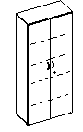 | 5
3. | Szafy aktowo-ubraniowe  - Wymiary: szerokość: 800 mm; głębokość: 385 mm; wysokość: 1800 mm  - Kolor - olcha  - Wieniec górny – płyta grubości 28 mm  - Korpus – płyta grubości 18 mm  - Front – płyta grubości 18 mm  - obrzeże PCV grubości 2 mm na brzegach wieńców i frontów  - Ściana tylna – płyta HDF grubość 3 mm, dzielona dla szaf o szerokości 800 mm  - Uchwyt – metalowy, dwupunktowy  - Regulator poziomu – stopki umożliwiające regulację od wewnątrz szafy  - Zamek – zamontowany zamek patentowy z kluczem  - System montowania półek zwiększający wytrzymałość i zapobiegający wypadaniu półek  - Gwarancja 24 miesiące |  | 3
4. | Szafy średnie zamknięte (2 szt. lewe i 2 szt. prawe)  - Wymiary: szerokość: 600 mm; głębokość: 385 mm; wysokość: 1130 mm  - Kolor - olcha  - Wieniec górny – płyta grubości 28 mm  - Korpus – płyta grubości 18 mm  - Front – płyta grubości 18 mm  - obrzeże PCV grubości 2 mm na brzegach wieńców i frontów  - Ściana tylna – płyta HDF grubość 3 mm,  - Uchwyt – metalowy, dwupunktowy  - Regulator poziomu – stopki umożliwiające regulację od wewnątrz szafy  - Zamek – zamontowany zamek patentowy z kluczem  - System montowania półek zwiększający wytrzymałość i zapobiegający wypadaniu półek  - Gwarancja 24 miesiące | 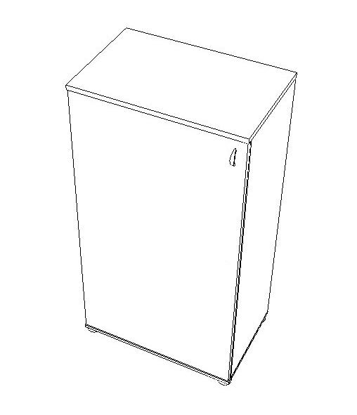 | 4
5. | Szafy niskie otwarte  - Wymiary: szerokość: 600 mm; głębokość: 385 mm; wysokość: 780 mm  - Kolor - olcha  - Wieniec górny – płyta grubości 28 mm  - Korpus – płyta grubości 18 mm  - Front – płyta grubości 18 mm  - obrzeże PCV grubości 2 mm na brzegach wieńców i frontów  - Ściana tylna – płyta HDF grubość 3 mm,  - Uchwyt – metalowy, dwupunktowy  - Regulator poziomu – stopki umożliwiające regulację od wewnątrz szafy  - Zamek – zamontowany zamek patentowy z kluczem  - System montowania półek zwiększający wytrzymałość i zapobiegający wypadaniu półek  - Gwarancja 24 miesiące | 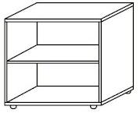 | 2
6. | Biurka komputerowe z szufladami i miejscem na stację roboczą  - Wymiary: długość: 1400 mm; głębokość: 700 mm; wysokość: 750 mm  - Kolor - olcha  - Korpus – płyta grubości 18 mm  - Blat biurka – płyta grubości 28 mm  - Obrzeże PCV grubości 2 mm w kolorze płyty  - Możliwość regulacji poziomu  - Szuflady płytowe na prowadnicach metalowych, kulkowych, zamek centralny  - Przelotki na kable umieszczone w odpowiednich miejscach po ustaleniu z zamawiającym  - Nogi metalowe malowane proszkowo, łączone profilem zamkniętym 4/2 cm, malowane proszkowo  - Metalowe okucia nóg biurka, zapobiegające wyłamywaniu  - Gwarancja 24 miesiące | 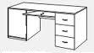 | 7
7. | Biurka narożne prawe  - Wymiary: 1600(600) mm, 1600(750) mm  - Kolor - olcha  - Korpus – płyta grubości 18 mm  - Blat biurka – płyta grubości 28 mm  - Obrzeże PCV grubości 2 mm w kolorze płyty  - Możliwość regulacji poziomu  - Szuflady płytowe na prowadnicach metalowych, kulkowych, zamek centralny  - Przelotki na kable umieszczone w odpowiednich miejscach po ustaleniu z zamawiającym  - Nogi metalowe malowane proszkowo, łączone profilem zamkniętym 4/2 cm, malowane proszkowo  - Metalowe okucia nóg biurka, zapobiegające wyłamywaniu  - Gwarancja 24 miesiące | 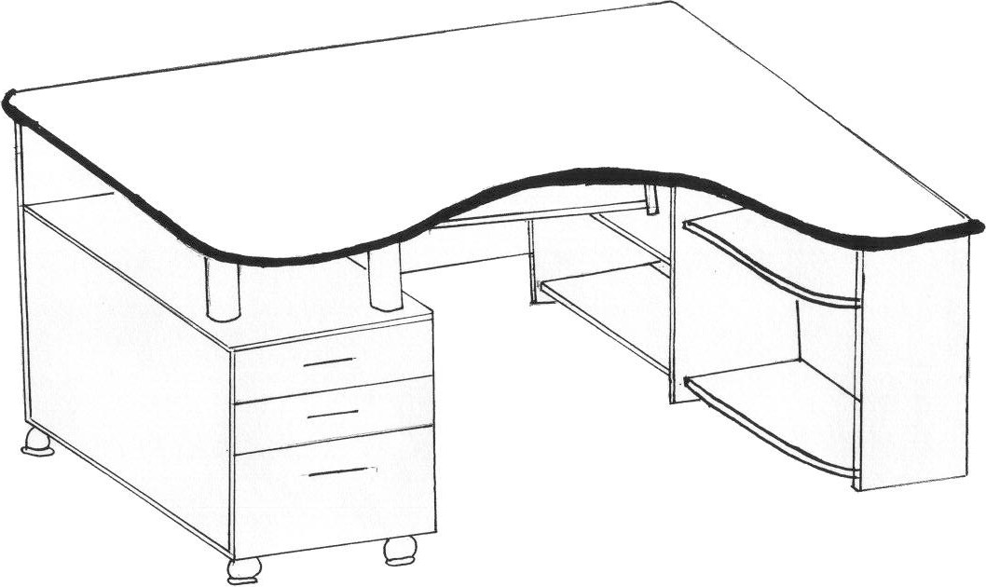 | 2
8. | Biurko komputerowe z miejscem na stację roboczą  - Wymiary: długość: 100 mm; głębokość: 700 mm; wysokość: 750 mm  - Kolor - olcha  - Korpus – płyta grubości 18 mm  - Blat biurka – płyta grubości 28 mm  - Szuflada na klawiaturę na prowadnicach rolkowych  - Obrzeże PCV grubości 2 mm w kolorze płyty  - Możliwość regulacji poziomu  - Miejsce na stację roboczą po lewej stronie  - Przelotki na kable umieszczone w odpowiednich miejscach po ustaleniu z zamawiającym  - Nogi metalowe malowane proszkowo, łączone profilem zamkniętym 4/2 cm, malowane proszkowo  - Metalowe okucia nóg biurka, zapobiegające wyłamywaniu  - Gwarancja 24 miesiące |  | 1
9. | Biurko konferencyjne  - Wymiary: długość: 100 mm; głębokość: 700 mm; wysokość: 750 mm  - Rama metalowa  - Kolor - olcha  - Blat biurka – płyta grubości 28 mm  - Obrzeże PCV grubości 2 mm  - Możliwość regulacji poziomu  - Nogi metalowe malowane proszkowo, łączone profilem zamkniętym 4/2 cm, malowane proszkowo  - Metalowe okucia nóg biurka, zapobiegające wyłamywaniu  - Gwarancja 24 miesiące | 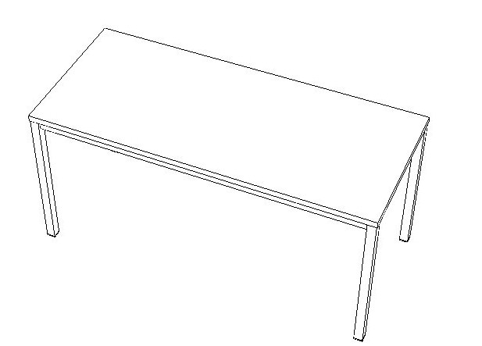 | 2
10. | Krzesła plastikowe  - Siedzisko tapicerowane  - Oparcie wykonane z plastiku  - Metalowa, chromowana rama krzesła  - Możliwość składowania w stosie (max 6 szt.)  - Rozmiar ( wysokość / szerokość / głębokość ): 803 mm / 450 mm / 440 mm  - Kolor – granatowy  - Gwarancja 24 miesiące | 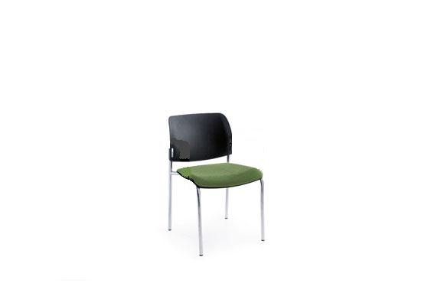 | 20
11. | Przystawki do biurek  - Wymiary: długość: 400 mm; głębokość: 700 mm; wysokość: 750 mm  - Kolor - olcha  - Korpus – płyta grubości 18 mm  - Blat – płyta grubości 28 mm  - Obrzeże PCV grubości 2 mm w kolorze płyty  - Możliwość regulacji poziomu  - Szuflady płytowe na prowadnicach metalowych, kulkowych, zamek centralny  - Gwarancja 24 miesiące | 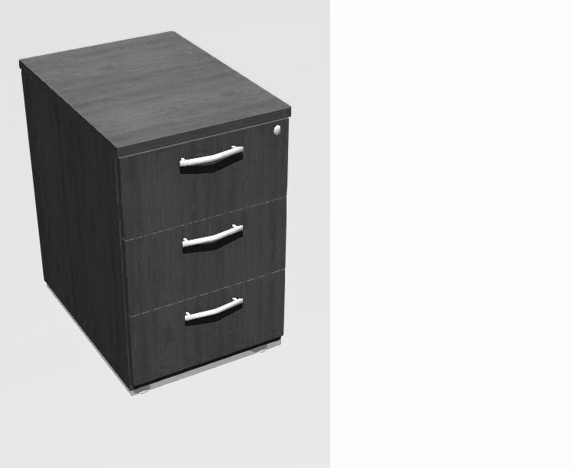 | 11
12. | Krzesła obrotowe  - Krzesło biurowe z tapicerowanym siedziskiem oraz oparciem  - Mechanizm ruchowy CPT pozwalający na: regulację wysokości siedziska, regulację odległości siedziska od oparcia, regulację kąta nachylenia siedziska względem oparcia  - Płynna regulacja wysokości siedziska za pomocą podnośnika pneumatycznego  - Stabilna pięcioramienna podstawa jezdna  - Gwarancja 24 miesiące  - Kolor: granatowe  - Wymiary: wysokość całkowita: 950÷1145 mm, wysokość podłokietnika: 220 mm, wysokość oparcia: 525÷590 mm, siedzisko: 445÷470 mm |  | 2

WARUNKI TECHNICZNE WYKONANIA MEBLI:
Jeżeli w opisie przedmiotu zamówienia nie określono inaczej to obowiązują następujące wymagania:
- materiały i surowce użyte do produkcji mebli i krzeseł winny być wysokiej jakości i trwałości- zgodnie z wymogami PN i musza spełniać warunki p.poż.
- meble standardowe należy wykonać z jednolitej płyty wiórowej obustronnie melaminowanej o grubości min. 18 mm - natomiast blaty biurek. min. 28 mm.
- plecy mebli wykonane z płyty HDF o grubości min 3,0 mm w kolorze mebli
- krawędzie mebli zabezpieczone obrzeżem PCV o grubości 2 mm w kolorze płyty
- wszystkie szafy, szafki, regały itp. zamykane na zamki patentowe, w przystawkach do biurek szuflady zamykane na tzw. centralne zamki patentowe
- półki na klawiaturę należy wykonać na metalowych prowadnicach rolkowych z wysuwem min 75%
- zawiasy puszkowe, metalowe, samozamykające
- wszystkie meble muszą być wykonane z płyty w kolorze olcha lub zbliżonym, uzgodnionym z przedstawicielem zamawiającego
- meble powinny być wyposażone w stopki umożliwiające ich poziomowanie i regulację
- gwarancja na meble powinna trwać min 24 miesiące od daty odbioru, natomiast na podnośnik krzesła obrotowego – 48 miesięcy.

CZĘŚĆ II
L.p. | Asortyment | Liczba sztuk
1 | Kserokopiarka wielofunkcyjna | 2
2 | Telefon przenośny | 5
- Kserokopiarki wielofunkcyjne 2 sztuki
Parametry techniczne
Funkcje
Funkcje | Drukowanie i kopiowanie w czerni, skanowanie w kolorze,

System druku
Prędkość drukowania A4, w czerni | Min 33 str./min
Prędkość drukowania A4, w czerni, tryb normal | Min 33 str./min
Normatywny cykl pracy miesięcznie, format A4 | Min 75000 stron
Technologia druku | Monochromatyczny druk laserowy
Jakość druku w czerni | Do 1200 x 1200 dpi

Obsługa papieru / nośniki
Standardowa pojemność podajnika arkusze | Min 1100
Maksymalna pojemność podajnika arkusze | Min 1100
Standardowa pojemność odbiornika arkusze | Min 250
Standardowa pojemność odbiornika koperty | Min 10
Standardowa pojemność odbiornika folie | Min 50
Druk dwustronny | Automatyczny
Standardowe wymiary nośników | A4, A5, B5 (JIS), Executive (JIS)
Niestandardowe wymiary nośników | Podajnik 1: 76 x 127 do 216 x 356 mm;podajnik 2: 148 x 210 do 216 x 356 mm;podajnik 3: 148 x 210 do 216 x 356 mm
Nośniki | Papier zwykły, fotograficzny, do banerów, koperty, etykiety, karty indeksowe, okolicznościowe, folie do przeźroczy

Skanowanie
Typ skanera | Skaner stolikowy, automatyczny podajnik dokumentów
Zwiększona rozdzielczość skanowania | Do 600 dpi
Rozdzielczość skanowania sprzętowego | Do 600 x 600 dpi
Optyczna rozdzielczość skanowania | Do 600 dpi
Kodowanie koloru | 30-bitowe
Maks. format skanowania (płaski skaner) | 21,6 x 29,7 cm

System kopiowania
Rozdzielczość kopii grafika w czerni | Min 600 dpi
Zmniejszanie/powiększanie kopii | 25-400%
Maksymalna liczba kopii | Do 1000

Właściwości systemowe
Szybkość procesora | 400 MHz
Standardowa pamięć | 256 MB
Maksymalna pojemność pamięci | 512 MB
Gniazda pamięci | 100-stykowe gniazdo DDR DIMM
Pojemność dysku twardego | 40 GB
Standardowe języki drukarki | Emulacja Postscript Level 3, PCL 6, PCL 5, PDF 1.4

Pozostałe dane techniczne
Rozwiązania komunikacyjne | 1 port 10/100Base-T port USB (zgodny ze standardem USB 2.0) typu A (do podłączania akcesoriów), 1 port USB (zgodny ze standardem USB 2.0) typu B (do drukowania), 1 wolne gniazdo EIO
Możliwości sieciowe | wbudowany serwer sieciowy , wewnętrzne serwery druku, zewnętrzne serwery druku , bezprzewodowe serwery druku i karty interfejsu
Obsługiwane systemy operacyjne | Microsoft® Windows® 2000, XP Home, XP Professional, XP Professional x64, Server 2003; wkrótce obsługa Windows Vista™ (więcej informacji pod adresem www.hp.com/go/windowsvista); Linux (dostępny w Internecie);UNIX; Mac OS X 10.2.8, Mac OS X 10.3; Mac OS X 10.4 lub nowszy
Obsługiwane sieciowe systemy operacyjne | Microsoft® Windows® 2000, XP Home, XP Professional, XP Professional x64 (tylko Itanium), Server 2003 (protokół IPv6 jest obsługiwany tylko w systemach Windows® 2003, XP Home, XP Professional), Novell NetWare 3.2, 4.2, 5.x, 6.x (NDPS), Mac OS X v 8.6 lub nowszy, Red Hat Linux 6.x, 7.x, 8.x, 9.x, SUSE Linux 6.x, 7.x, 9.x, HP UX 10.20, 11.x, 11i, Solaris 2.5x, 2.6, 2.7, 2.8 (tylko systemy SPARC), IBM AIX 3.2.5 lub nowszy, MPE-iX, Unix®, Citrix MetaFrame, systemy Windows® Terminal Server
Certyfikat ENERGY STAR® | Tak
Zakres temperatur podczas eksploatacji | Od 15 do 32,5°C
Zakres temperatur składowania (w °C) | od 20 do 60°C
Dopuszczalna wilgotność względna podczas eksploatacji | Wilgotność względna od 20 do 80.
Dopuszczalna wilgotność względna | Wilgotność względna od 10 do 90%
Moc dźwięku | Max 7,1 B(A) (drukowanie z prędkością 35 str./min)
Zużycie energii | Maksymalnie 0,2 W (wyłączone), maksymalnie 25 W (tryb uśpienia), maksymalnie 29,5 W (tryb gotowości), maksymalnie 610 W (drukowanie), maksymalnie 620 W (kopiowanie)
Typ zasilacza | Wbudowany zasilacz
Zasilanie | Napięcie wejściowe 220 – 240 V (+/- 10%), 50 Hz (+/-2 Hz), 6 A
Gwarancja | 36 miesięcy

2. Telefony przenośne 5 sztuk identycznych zestawów .
- Opis produktu
Bezprzewodowy aparat 1-liniowy, wyposażony w książkę telefoniczną pozwalającą na zapamiętanie do min 60 wpisów. W zestawie dodatkowa słuchawka. Współpraca z linią telefoniczną - analogową. Identyfikacja numeru przychodzącego (CLIP).Czas rozmów min 20 godzin, czas czuwania 220 godzin, wyświetlacz czarno-biały lub kolorowy, kolor czarny.
- Wyposażenie
2 słuchawki, 4 akumulatory AAA (NiMh 550mAh), baza, instrukcja obsługi w języku polskim, kabel telefoniczny (1,5 m), karta gwarancyjna, pokrywa akumulatorów, zasilacz.
- Funkcje dodatkowe
Budzik, możliwość rozmów między słuchawkami, przekazywanie połączeń do innych słuchawek, tryb Eco.
- Gwarancja min 24 miesiące

..............................................  ( pieczęć wykonawcy) | Załącznik nr 2 do SIWZ

OFERTA CENOWA

Ja (My), niżej podpisany (ni) .......................................................................................................
działając w imieniu i na rzecz :
..............................................................................................................................................................................................................................................................................................................
(pełna nazwa wykonawcy)
..............................................................................................................................................................................................................................................................................................................
(adres siedziby wykonawcy)
REGON...........................................................................
NIP ................................................................................
Nr konta bankowego:....................................................................................................................
nr telefonu .................................. nr faxu ........................................
e-mail ..........................................................
w odpowiedzi na ogłoszenie w ramach postępowania o udzielenie zamówienia publicznego prowadzonego w trybie przetargu nieograniczonego na:
„...................................................................................................................................................”
CZĘŚĆ NR …………………..
składam(y) niniejszą ofertę:
- Wykonanie zamówienia zgodnie z opisem przedmiotu zamówienia i na warunkach płatności określonych w SIWZ oferuję za cenę umowną:
…………………………………………………………………………………………………
Słownie: …………………………………………………………………………………………………
- Oświadczam(y), że przedmiot zamówienia zrealizujemy w terminie zgodnym z zawartą umową.
- Oświadczam(y), że jesteśmy związani niniejszą ofertą przez okres 30 dni od upływu terminu składania ofert.
- Oświadczam(y), że w razie wybrania naszej oferty zobowiązujemy się do podpisania umowy w miejscu i terminie określonym przez zamawiającego.
- Oświadczam(y), że powierzymy podwykonawcom wykonanie następującej części zamówienia: ........................................................................................................................... (jeżeli wykonawca przewiduje udział podwykonawców).
- Oświadczam(y), że oferta nie zawiera/zawiera (właściwe podkreślić) informacji stanowiących tajemnicę przedsiębiorstwa w rozumieniu przepisów o zwalczaniu nieuczciwej konkurencji. Informacje takie zawarte są w następujących dokumentach:
............................................................................................................................................
Ofertę składam(y) na ................................ kolejno ponumerowanych stronach.

Na ofertę składają się:
- ...................................
- ...................................
- ...................................
- ...................................
- ...................................

………………………………….
miejscowość i data

.....................................................................
(podpis(y) osób uprawnionych do reprezentacji wykonawcy,
w przypadku oferty wspólnej – podpis pełnomocnika wykonawców)

CZĘŚĆ I
Cena ofertowa za wykonanie przedmiotu zamówienia:

1 | 2 | 3 | 4 | 5 | 6 | 7 | 8
Lp. | Nazwa | Parametry oferowane | Ilość | Cena jedn. netto | Wartość netto  (kol. 4 x  kol. 5) | VAT | Wartość brutto
1 | Szafy biurowe otwarte
2 | Szafy biurowe zamknięte
3 | Szafy aktowo-ubraniowe
4 | Szafy średnie zamknięte
5 | Szafy niskie otwarte
6 | Biurko komputerowe z szufladami i miejscem na stację roboczą
7 | Biurko narożne
8 | Biurko komputerowe z miejscem na stację roboczą
9 | Biurko konferencyjne
10 | Krzesła plastikowe
11 | Przystawki do biurek
12 | Krzesła obrotowe
RAZEM

………………………………….
miejscowość i data

.....................................................................
(podpis(y) osób uprawnionych do reprezentacji wykonawcy,
w przypadku oferty wspólnej – podpis pełnomocnika wykonawców)

CZĘŚĆ II
Cena ofertowa za wykonanie przedmiotu zamówienia:

1 | 2 | 3 | 4 | 5 | 6 | 7 | 8 | 9
Lp. | Nazwa urządzenia | Model | Parametry oferowane | Ilość | Cena jedn. netto | Wartość netto  (kol. 5 x  kol. 6) | VAT | Wartość brutto
1 | Kserokopiarka |  |  | 2
2 | Telefon przenośny |  |  | 5
RAZEM

………………………………….
miejscowość i data

.....................................................................
(podpis(y) osób uprawnionych do reprezentacji wykonawcy,
w przypadku oferty wspólnej – podpis pełnomocnika wykonawców)

................................................................  (pieczęć wykonawcy) | Załącznik nr 3 do SIWZ

OŚWIADCZENIE O SPEŁNIANIU WARUNKÓW UDZIAŁU W POSTĘPOWANIU

Ja (My), niżej podpisany (ni) ......................................................................................................
działając w imieniu i na rzecz :
......................................................................................................................................................
(pełna nazwa wykonawcy)
......................................................................................................................................................
(adres siedziby wykonawcy)

w odpowiedzi na ogłoszenie w ramach postępowania o udzielenie zamówienia publicznego prowadzonego w trybie przetargu nieograniczonego na:

„………………………………………………………………………………………………”

oświadczam(my), że wykonawca, którego reprezentuję(jemy) :
- posiada uprawnienia do wykonania działalności z zakresu przedmiotu zamówienia,
- posiada wiedzę i doświadczenie,
- dysponuje odpowiednim potencjałem technicznym oraz osobami zdolnymi do wykonania zamówienia,
- znajduje się w sytuacji ekonomicznej i finansowej zapewniającej wykonanie zamówienia.

………………………………….
miejscowość i data

.....................................................................
(podpis(y) osób uprawnionych do reprezentacji wykonawcy,
w przypadku oferty wspólnej – podpis pełnomocnika wykonawców)

................................................................  (pieczęć wykonawcy) | Załącznik nr 4 do SIWZ

OŚWIADCZENIE O BRAKU PODSTAW DO WYKLUCZENIA Z POSTĘPOWANIA

Ja (My), niżej podpisany (ni) ......................................................................................................
działając w imieniu i na rzecz :
....................................................................................................................................................
(pełna nazwa wykonawcy)
......................................................................................................................................................
(adres siedziby wykonawcy)

w odpowiedzi na ogłoszenie w ramach postępowania o udzielenie zamówienia publicznego prowadzonego w trybie przetargu nieograniczonego na:

„………………………………………………………………………………………………”

oświadczam(my), że wykonawca, którego reprezentuję(jemy):
nie podlega wykluczeniu z postępowania o udzielenie zamówienia z powodów, o których mowa w art. 24 ustawy Prawo Zamówień Publicznych.

………………………………….
miejscowość i data

.....................................................................
(podpis(y) osób uprawnionych do reprezentacji wykonawcy,
w przypadku oferty wspólnej – podpis pełnomocnika wykonawców)

................................................................  (pieczęć wykonawcy) | Załącznik nr 5 do SIWZ

Wykaz wykonanych w okresie ostatnich 3 lat, a jeżeli okres prowadzenia działalności jest krótszy – w tym okresie, zamówień odpowiadających swoim rodzajem i wartością przedmiotowi niniejszego zamówienia, z podaniem ich wartości, przedmiotu oraz dat i miejsca wykonania
CZĘŚĆ ……..

Ja (My), niżej podpisany (ni) ......................................................................................................
działając w imieniu i na rzecz :
......................................................................................................................................................
(pełna nazwa wykonawcy)
......................................................................................................................................................
(adres siedziby wykonawcy)

w odpowiedzi na ogłoszenie w ramach postępowania o udzielenie zamówienia publicznego prowadzonego w trybie przetargu nieograniczonego na:

„………………………………………………………………………………………………”

oświadczam(my), że wykonawca, którego reprezentuję(jemy) wykonał następujące zamówienia:

Lp. | Opis zamówienia | Wartość  zł brutto | Termin realizacji  (podać miesiąc i rok) |  | Nazwa i adres zamawiającego
Lp. | Opis zamówienia | Wartość  zł brutto | rozpoczęcie | zakończenie | Nazwa i adres zamawiającego

UWAGA: Do wykazu należy dołączyć dokumenty (np. referencje) potwierdzające, iż zamówienia zostały wykonane należycie (brak takiego dokumentu spowoduje, iż zamówienie zostanie uznane za niezrealizowane).

………………………………….
miejscowość i data | .....................................................................  (podpis(y) osób uprawnionych do reprezentacji wykonawcy,  w przypadku oferty wspólnej – podpis pełnomocnika wykonawców)
Załącznik nr 6 do SIWZ

WZÓR UMOWY

zawarta w dniu ……………… 2011 r. w Wołowie,
pomiędzy:
Powiatem Wołowskim - Powiatowym Urzędem Pracy w Wołowie,
pl. Piastowski 2, 56-100 Wołów
NIP 988 000 15 44 zwanym dalej Zamawiającym, reprezentowanym przez:
Roberta Stępnia – Dyrektora
a
…………………………….
……………………………. - zwanym dalej Wykonawcą
reprezentowanym przez:
…………………………….
wyłonionym w wyniku przeprowadzonego postępowania w trybie przetargu nieograniczonego o wartości mniejszej niż kwoty określone w przepisach wydanych na podstawie art. 11 ust. 8 i prowadzonego na zasadach określonych w art. 39 - 46 ustawy z dnia 29 stycznia 2004 r. Prawo Zamówień Publicznych (Dz.U. z 2010 r. Nr 113 poz. 759 z późn. zm.)
o poniższej treści:
§ 1
PRZEDMIOT UMOWY
Wykonawca w ramach niniejszej umowy zobowiązuje się wykonać przedmiot umowy określony w SIWZ, ofercie cenowej (załącznik nr 1 do Umowy) oraz w szczegółowym opisie zamówienia (załącznik nr 2 do umowy) w postaci – wykonania i dostawy mebli i sprzętu biurowego stanowiących wyposażenie pomieszczeń Centrum Aktywizacji Zawodowej w Powiatowym Urzędzie Pracy w Koszalinie.
§ 2
TERMIN REALIZACJI ZAMÓWIENIA
      - Termin realizacji zamówienia:
1) CZĘŚĆ I:
        - dostarczenie przedmiotu zamówienia do miejsca wskazanego przez zamawiającego- w terminie do 23 grudnia 2011 r.;
2) CZĘŚĆ II
- dostarczenie przedmiotu zamówienia do miejsca wskazanego przez zamawiającego- w terminie do 23 grudnia 2011 r.;
§ 3
WARTOŚĆ UMOWY I ZASADY ROZLICZANIA
- Ogólna wartość zamówienia wynosi:
CZĘŚĆ I
Brutto: …………….…… zł.
(Słownie: …………………………………….……………………………………………….)
CZĘŚĆ II
Brutto: …………….…… zł.
(Słownie: …………………………………….……………………………………………….)
- Ustalona w ust 1 wartość przedmiotu umowy zawiera wszystkie koszty i składniki związane z wykonaniem zamówienia: koszt wykonania projektu aranżacji, koszt dostawy, koszt wniesienia, montażu, podatek VAT oraz wszystkie pochodne (koszty ubezpieczenia, upusty itp.)
- Cena podana w formularzu ofertowym (załącznik nr 1 do umowy) nie może ulec zmianie w czasie trwania umowy.
- Rozliczenie za wykonane i odebrane dostawy oraz za wykonane prace nastąpi jednorazowo na podstawie otrzymanej faktury. Podstawę do wystawienia faktury oraz do dokonania płatności będzie stanowić podpisany bez zastrzeżeń przez obie Strony umowy protokół odbioru końcowego. Zamawiający ma obowiązek zapłaty faktury w terminie 7 dni od daty jej otrzymania.
- Płatność dokonana zostanie przelewem na konto Wykonawcy wskazane na fakturze.
- Zamawiający upoważnia Wykonawcę do wystawienia faktury bez podpisu Zamawiającego.
§ 4
ZOBOWIĄZANIA STRON
- Wykonawca oświadcza, iż posiada kwalifikacje i uprawnienia wymagane do prawidłowego wykonania przedmiotu umowy i zobowiązuje się do realizacji umowy z należytą starannością.
- Przy wykonywaniu umowy Wykonawca, ponosi odpowiedzialność za:
  - kompetentne, rzetelne i terminowe wykonywanie przedmiotu umowy,
  - wszelkie szkody wyrządzone w mieniu Zamawiającego przez osoby zatrudnione przez Wykonawcę przy wykonywaniu umowy,
  - wszystkie działania i zaniechania innych wykonawców, którym powierzył wykonanie przedmiotu umowy, jak za własne działanie lub zaniechanie.
- Zamawiający zobowiązuje się w zakresie od niego zależnym, do zapewnienia Wykonawcy warunków do sprawnej i zgodnej z zasadami wynikającymi z niniejszej umowy realizacji przedmiotu umowy.

§ 5
WARUNKI DOKONANIA ODBIORU KOŃCOWEGO PRZEDMIOTU UMOWY
- Wykonawca zobowiązuje się dostarczyć nie później niż termin realizacji zamówienia, o którym mowa w § 2 pisemne potwierdzenie gwarancji wymagane przez Zamawiającego, które będzie stanowić załącznik nr 3 do umowy.
- Komisyjny odbiór wykonanego przedmiotu umowy potwierdzony będzie protokołem odbioru końcowego podpisanym przez obie strony.
- Osobami wyznaczonymi przez Strony w celu realizacji niniejszej umowy są:
  - ze strony Wykonawcy:……………….………………….
  - ze strony Zamawiającego: ……………………………..
§ 7
ODPOWIEDZIALNOŚĆ I KARY UMOWNE
- Strony ustalają odpowiedzialność za niewykonanie lub nienależyte wykonanie umowy w formie kar umownych.
- Wykonawca jest zobowiązany do zapłacenia Zamawiającemu kar umownych:
- z tytułu odstąpienia od umowy z przyczyn leżących po stronie Wykonawcy w wysokości 10% należności brutto określonej w § 3, ust. 1,
- za zwłokę w realizacji przedmiotu umowy w wysokości w wysokości 0,1 % ceny brutto umowy, liczonej za każdy dzień zwłoki.
- Zamawiający ma prawo odstąpić od umowy w przypadku wskazanym w art. 145 ustawy Prawo Zamówień Publicznych oraz w przypadku gdy Wykonawca nie dotrzyma terminów określonych w umowie.
- Wykonawca wyraża zgodę na potrącanie kar umownych z należnego mu wynagrodzenia.
- Zastrzeżenie kar umownych, określonych w ust. 2 nie wyłącza prawa dochodzenia przez Strony na zasadach ogólnych odszkodowania uzupełniającego przewyższającego wysokość zastrzeżonych kar umownych.
§ 8
SERWIS NAPRAWCZY
- W okresie trwania gwarancji Wykonawca zobowiązany jest do usunięcia wady fizycznej rzeczy lub dostarczenia rzeczy wolnej od wad w terminie 10 dni roboczych od dnia zgłoszenia reklamacji przez Zamawiającego.
- Reklamacje będą zgłaszane przez Zamawiającego telefonicznie.
§ 9
POSTANOWIENIA KOŃCOWE
- Wszelkie zmiany niniejszej umowy wymagają zachowania formy pisemnej pod rygorem nieważności.
- W sprawach nie uregulowanych niniejszą umową mają zastosowanie przepisy ustawy z dnia 29 stycznia 2004 r. Prawo Zamówień Publicznych (Dz.U. z 2010 r. Nr 113 poz. 759 z późn. zm.) oraz przepisy Kodeksu Cywilnego.
- Spory mogące wyniknąć ze stosunku niniejszej umowy strony będą rozstrzygać ugodowo, a w innym wypadku przez Sądy właściwe ze względu na siedzibę Zamawiającego.
- Umowę sporządzono w dwóch jednobrzmiących egzemplarzach, po jednym dla każdej ze stron.
- Integralną częścią umowy są:
- Załącznik nr 1 – oferta Wykonawcy
- Załącznik nr 2- szczegółowy opis przedmiotu zamówienia
- Załącznik nr 3- karta gwarancyjna

WYKONAWCA ZAMAWIAJĄCY

